|  |  |  |
| --- | --- | --- |
|  | **Carátula para entrega de prácticas** | |
| Facultad de Ingeniería | | Laboratorio de docencia |

Laboratorios de computación

salas A y B

|  |  |
| --- | --- |
| *Profesor:* | Claudia Rodriguez Espino |
| *Asignatura:* | Fundamentos de Programación |
| *Grupo:* | 04 |
| *No de Práctica(s):* | Práctica #1 |
| *Integrante(s):* | Valtierra Portillo Maximiliano |
|  |  |
| *No. de Equipo de cómputo empleado* | 39 Rusia |
| *Semestre:* | 2019-2 |
| *Fecha de entrega:* | 14/Febrero/2019 |
| *Obervaciones:* |  |
|  |  |

CALIFICACIÓN: __________

Guía práctica de estudio 01:  
La computación como herramienta de trabajo del profesional de ingeniería

**OBJETIVO**

Descubrir y utilizar herramientas de software que se ofrecen en Internet que permitan realizar actividades y trabajos académicos de forma organizada y profesional a lo largo de la vida escolar, tales como manejo de repositorios de almacenamiento y buscadores con funciones avanzadas.

**ACTIVIDADES.**  
  
El día de hoy ocupamos distintos comandos para facilitar y hacer más ágil una búsqueda por medio de Google.

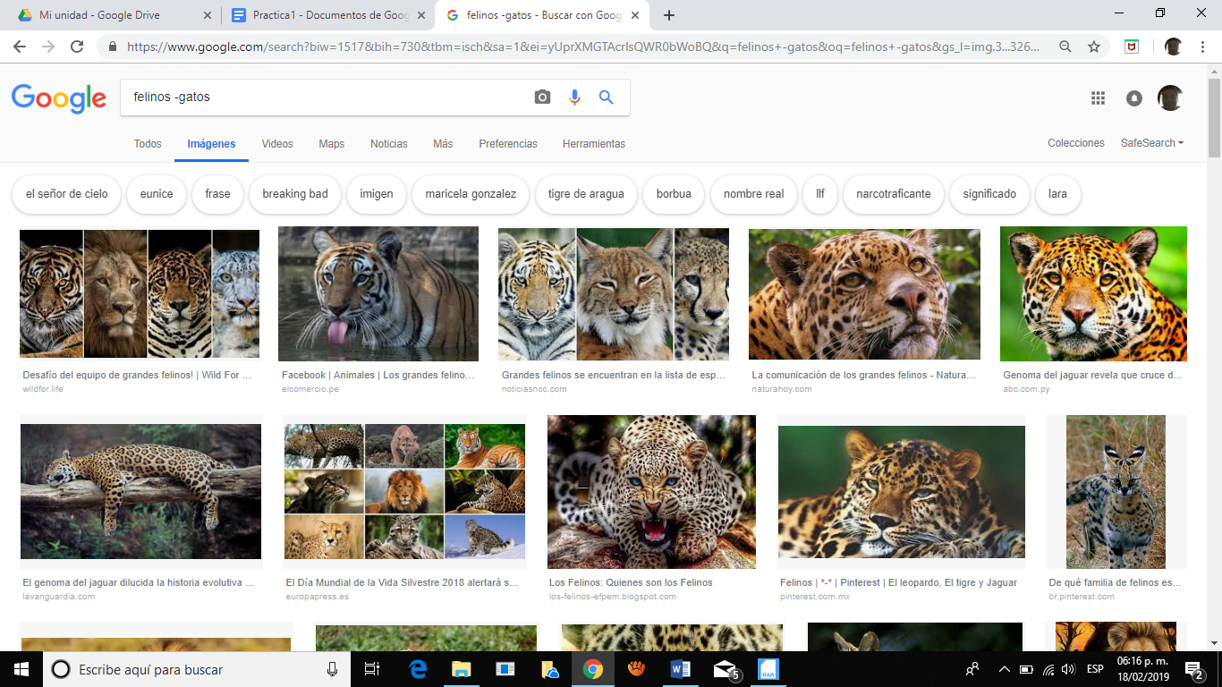

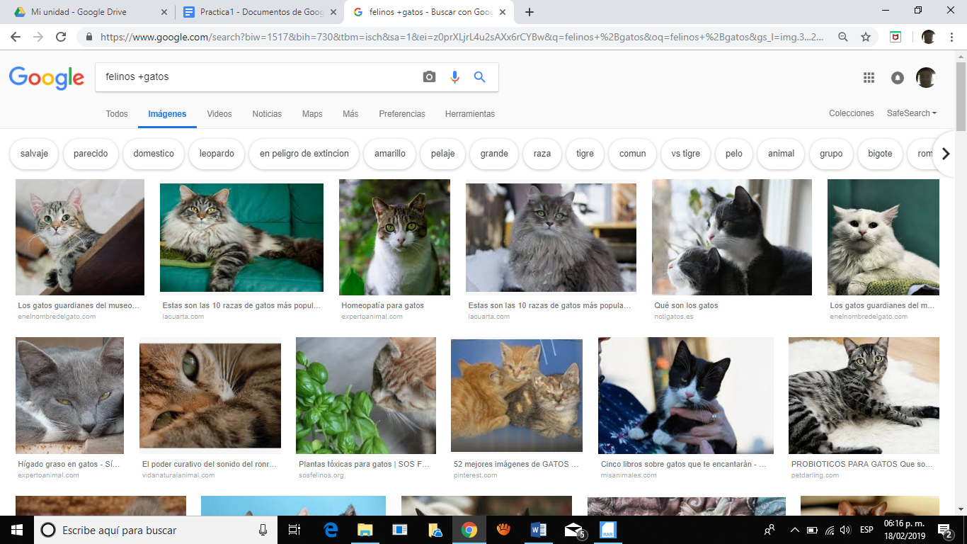

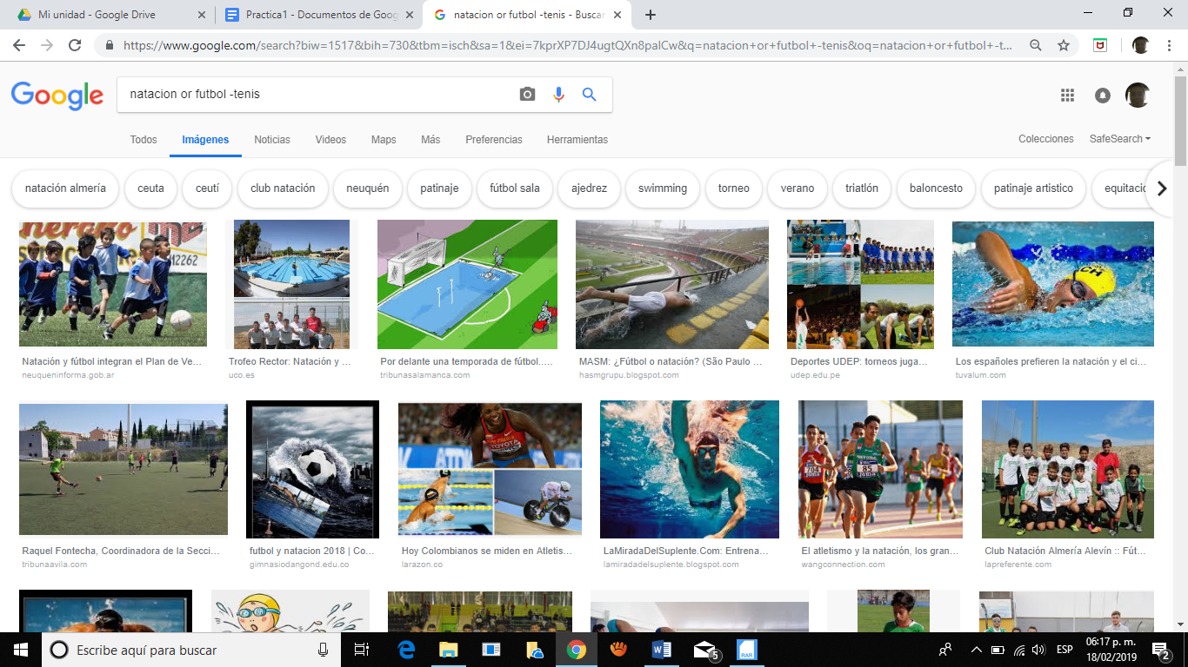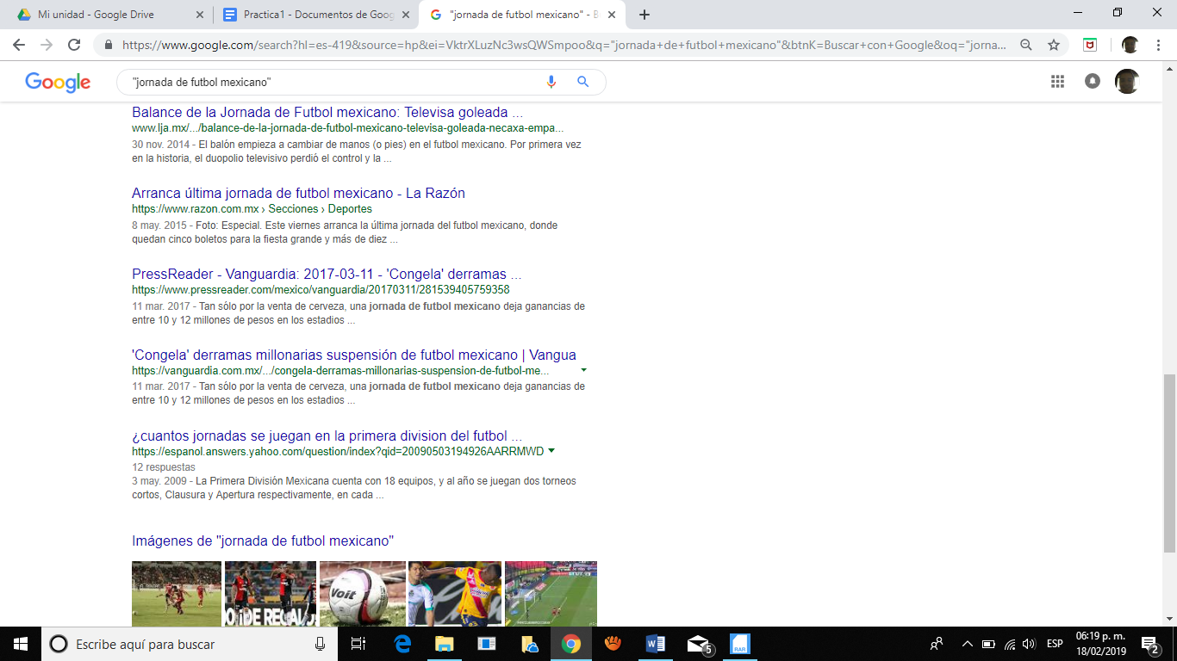

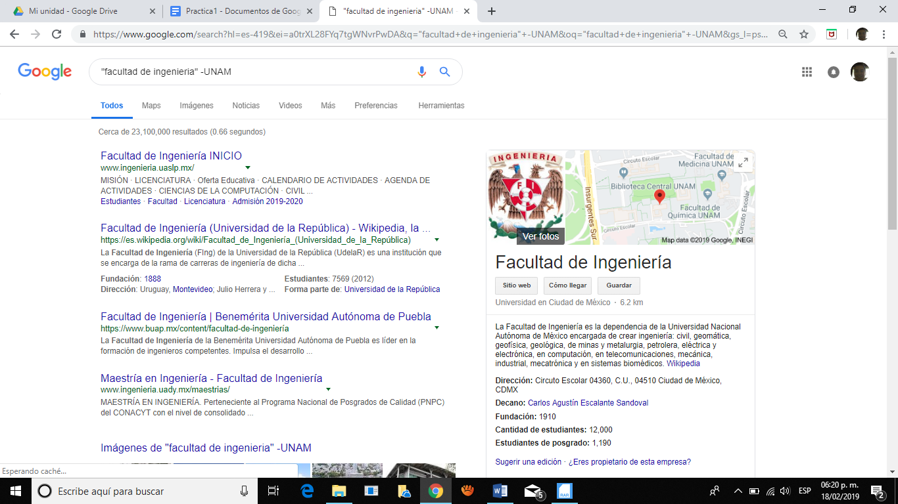

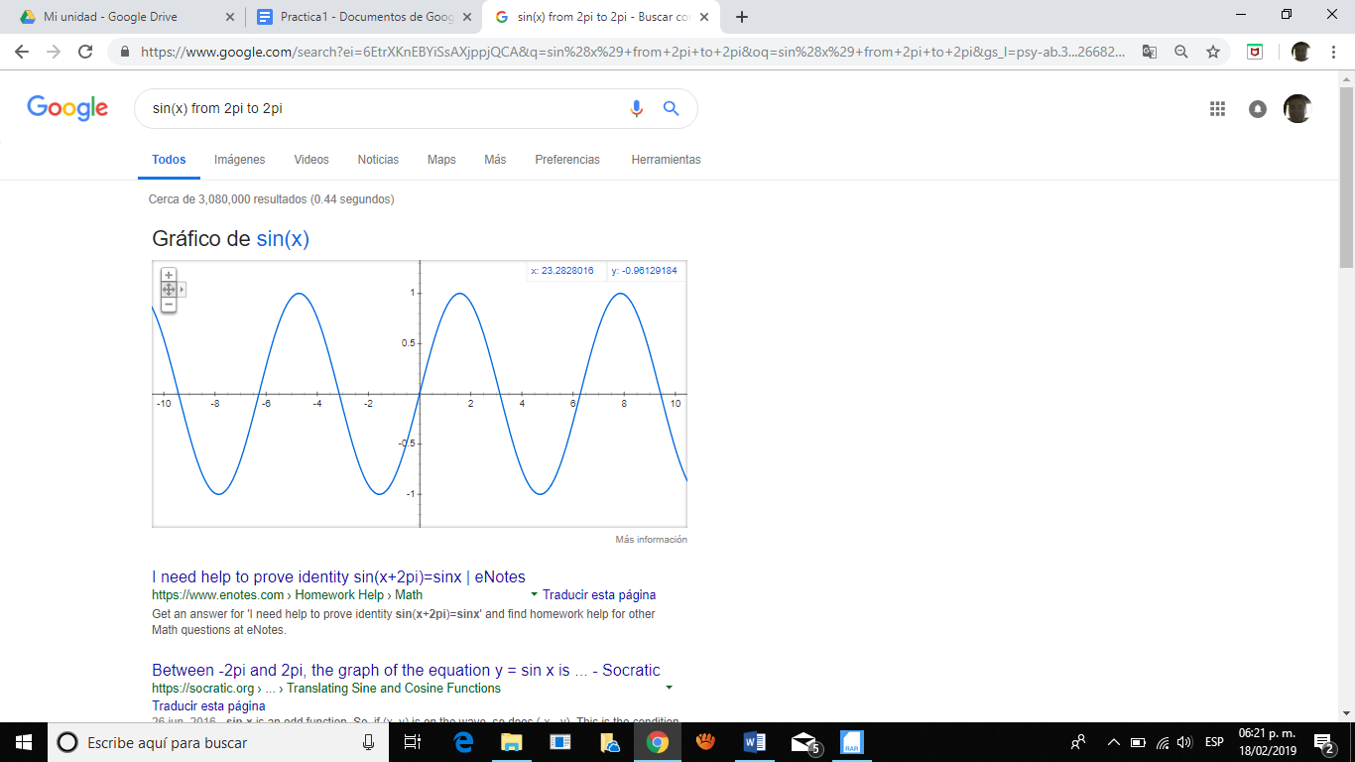

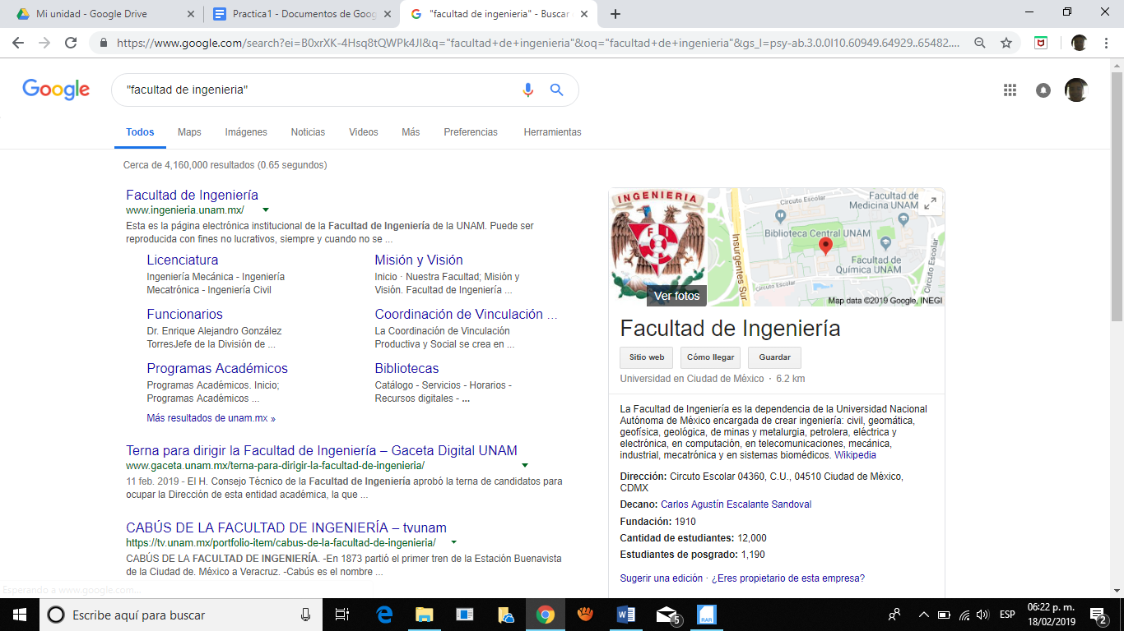

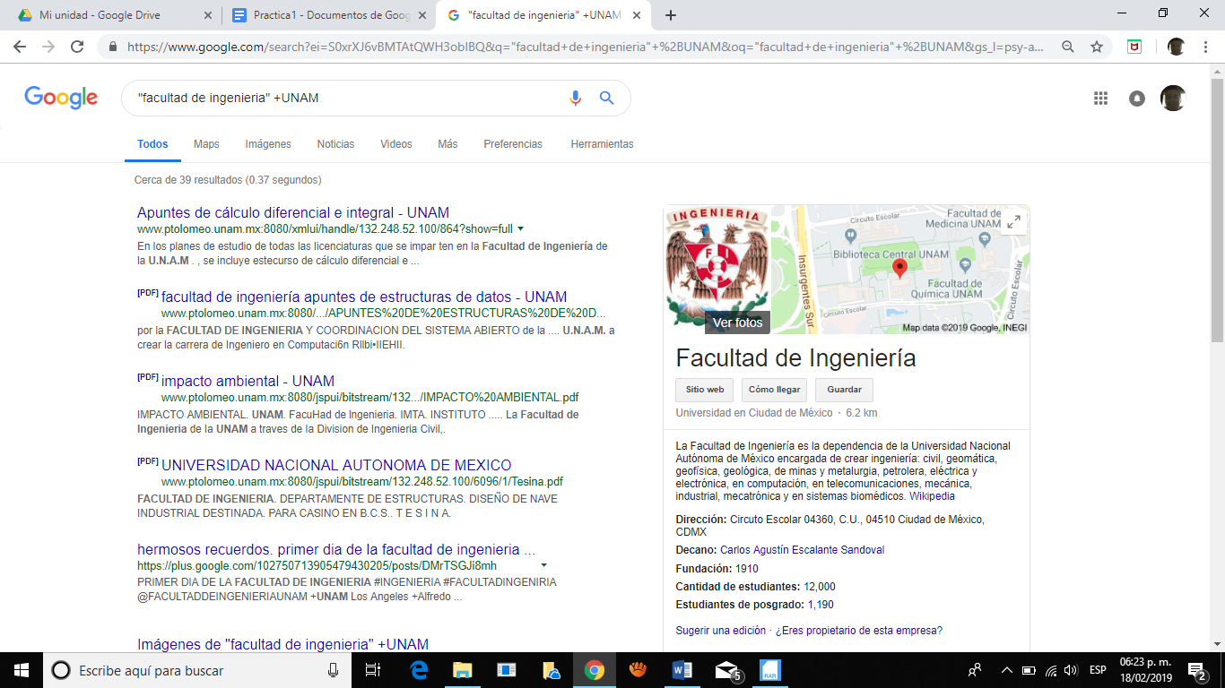

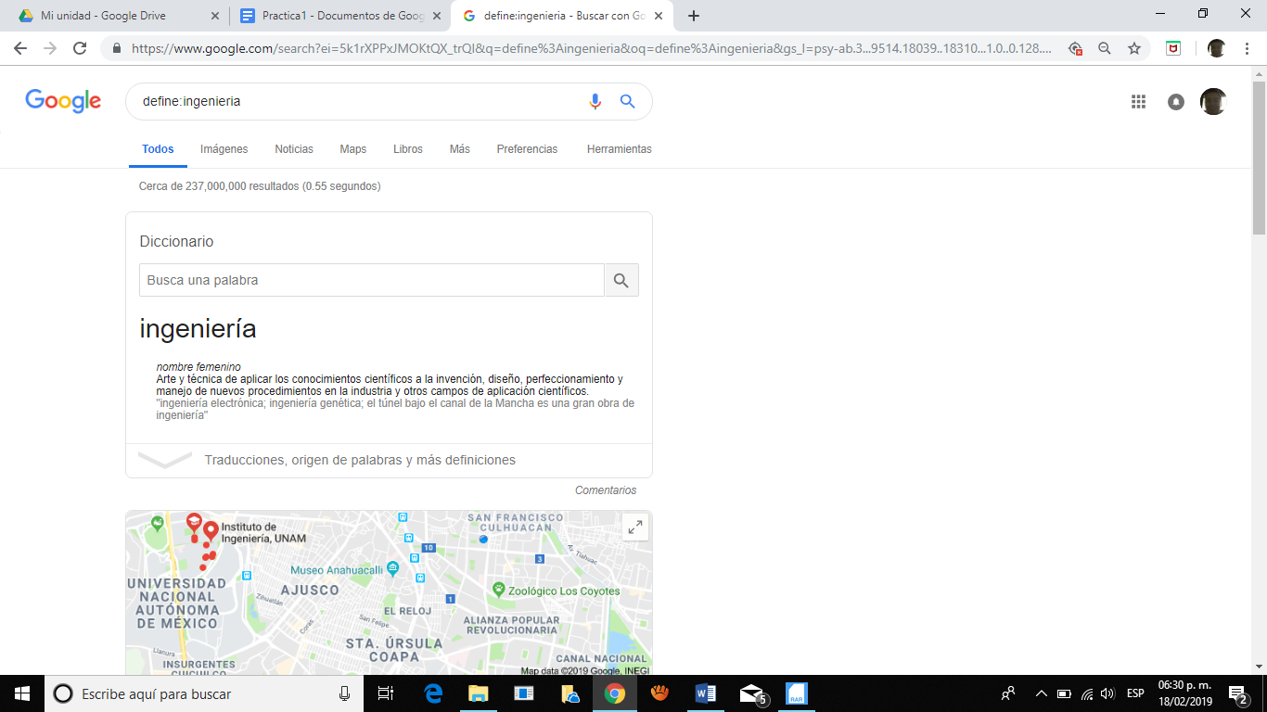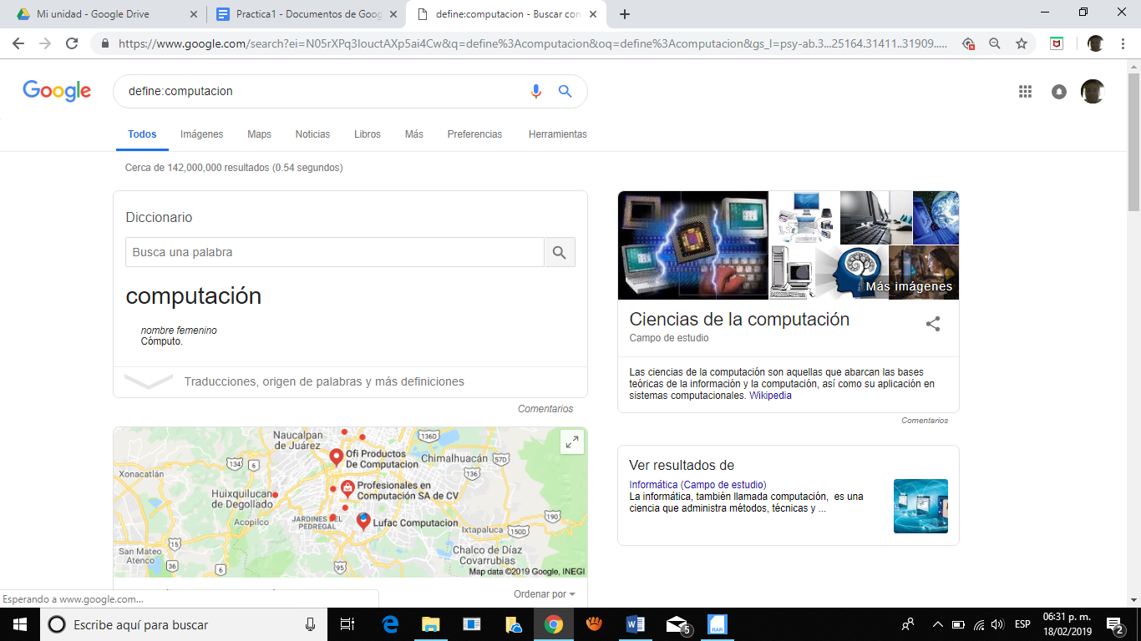

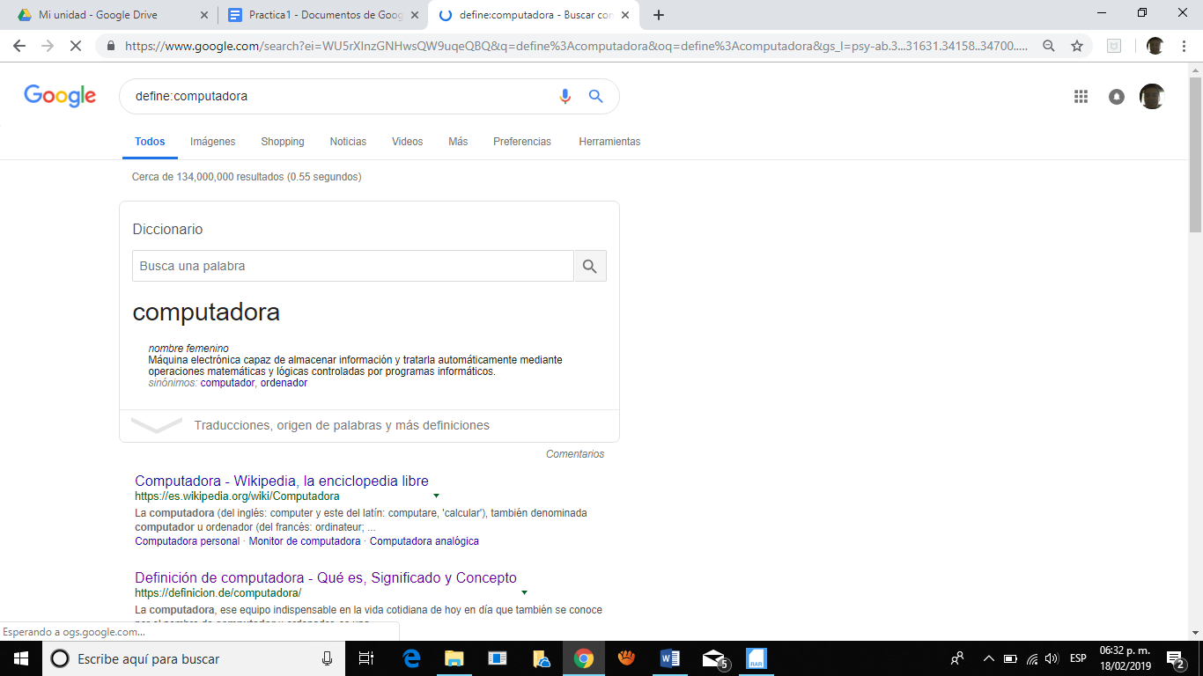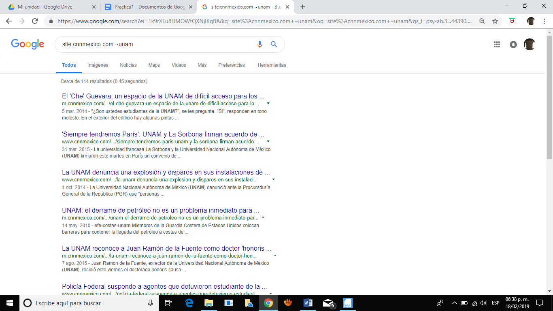

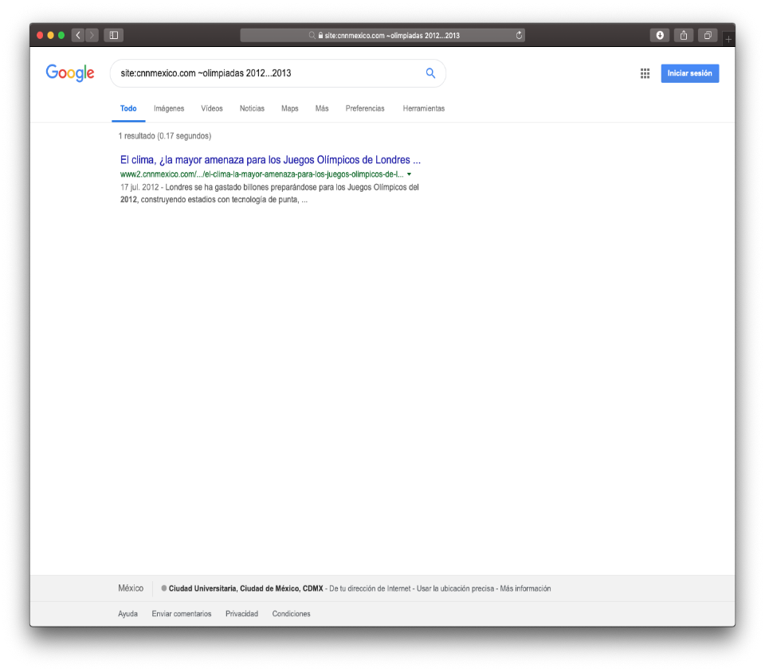

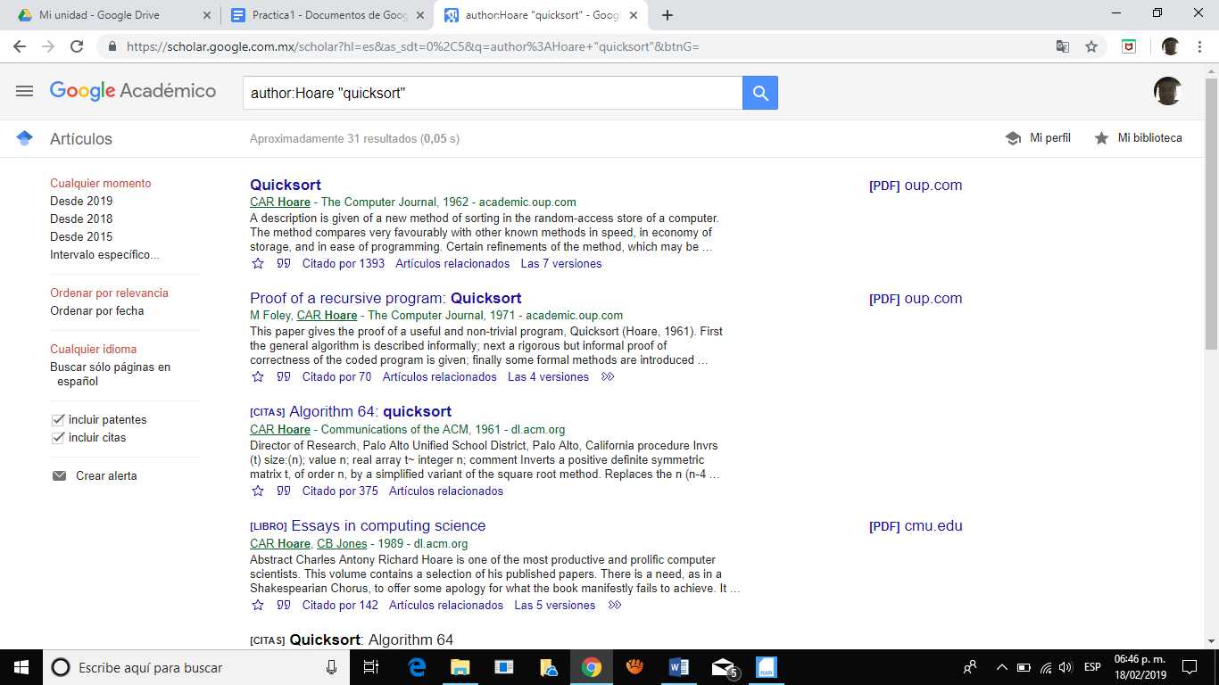

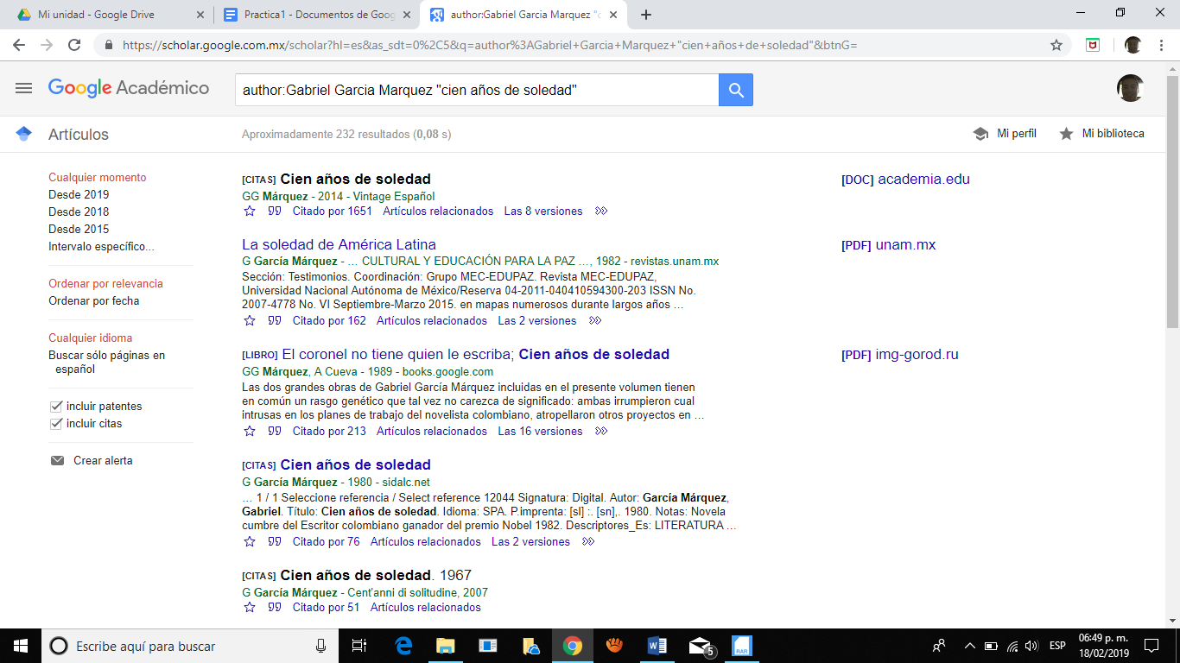

**CONCLUSIÓN:**  
En esta practica aprendimos a usar diversos comandos de Google para poder buscar la información necesaria, descartar ciertas cosas que no necesitamos, así como buscar información de una pagina en especial, esto nos va a ayudar para futuros trabajos escolares, para hacer más fácil la búsqueda de información y saber si es confiable o de algún autor reconocido.